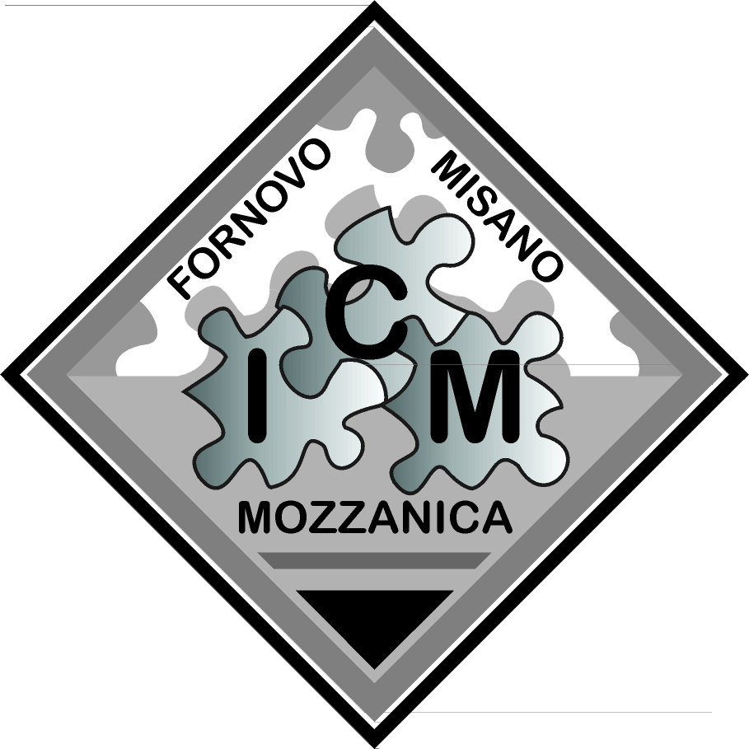

Ministero dell’Istruzione, dell’Università e della Ricerca
ISTITUTO COMPRENSIVO infanzia-primaria-sec. 1° grado
Via Circonvallazione, 6 – Mozzanica (Bg) Tel: 0363 82109-Fax: 0363 828340
e-mail uffici: bgic85800C@istruzione.it - p.e.c.: segreteria@pec.icmozzanica.it
C.F. 83002250161

Circolare n. 61 Mozzanica, 27/04/2016

A TUTTI I DOCENTI

Oggetto: cambio data Corso sulle competenze

Si comunica che per sopraggiunti impegni della relatrice, il corso sulle competenze di martedì 3 maggio è anticipato a lunedì 2 maggio (h.16.30-19.00).

LA DIRIGENTE SCOLASTICA
Prof.ssa Irma Gipponi

